***Exercici 1***

Volem descarregar el fitxer xaco_2015.jpg de **585 Kbytes** (599040 bytes), per un enllaç TCP caracteritzat pels següents paràmetres:

**finestra de recepció = 32 Kbytes**

**llindar de la finestra de congestió = 8 Kbytes**

**longitud del segment = 512 bytes (MSS)**

capçaleres afegides pels nivells de transport, xarxa i enllaç de dades = 66 bytes

**RTT = 100 mseg.**

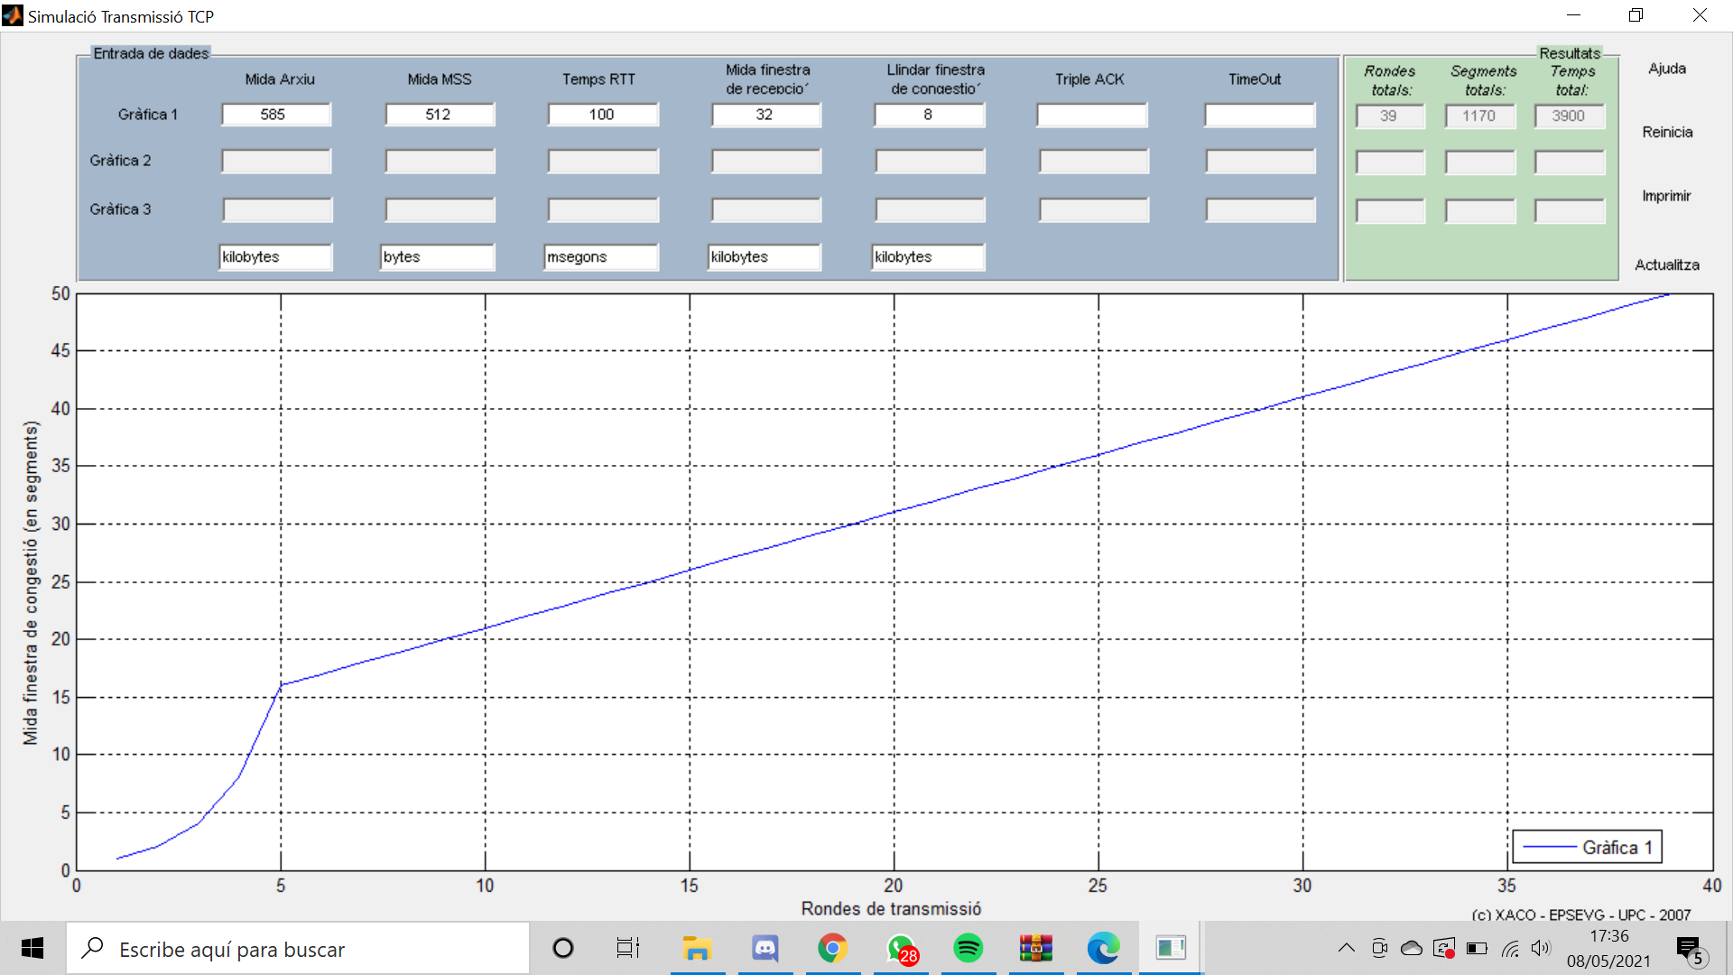

a) És possible transmetre el fitxer amb una velocitat de transmissió de 2 Mbps? Per què?

El nombre de segments a transmetre és de 1170

El llindar, com és de 8 KBytes, veiem en la gràfica que ens permet transmetre 16 segments en la fase d'arrencada lenta

L'evolució de la finestra és:

Fase d'arrencada lenta: 1+2+4+8+16 ⇒ (2^5)-1 = **31 (geomètrica)**

Fase lineal : 17 + 18 +19+20+21 +22+23+24+25+26+27+28 +29+30+3 1+32+33+34+35+36+37+38+39+40+41+42+43+44+45+46+47+48+49+50 ⇒

50*(50+1)/2 - 16*(16+1)/2 = **1139 (suma de nombres consecutius)**

Suma total dels elements de la finestra : 31 + 1139 = **1170**

**El nombre màxim que tindrà la finestra és de 50 segments.**

$Velocita{t{{}_{transmissió}}_{}}^{}= \frac{bytes transmitis}{RTT}= \frac{50 * (512 + 66) * 8}{1*10^{-3}} = 2,3 Mbps$

Amb només 2 Mbps no es podrà transmetre el fitxer.

b) Quan temps trigarem a transmetre el fitxer a nivell de transport?

Temps trans = 39 rondes * 100 ms = **3900 ms**

c) Considereu ara el llindar de 16 Kbytes per la finestra de congestió, determineu el temps que trigarem a transmetre el fitxer si la congestió de la xarxa produeix la recepció d’errors Triple ACK duplicat en les rondes de transmissió 20 i 42, i un error de Final de Temps Límit d’Espera en la ronda de transmissió 32. Representeu gràficament la transmissió TCP i doneu totes les explicacions pertinents per interpretar la transmissió TCP.

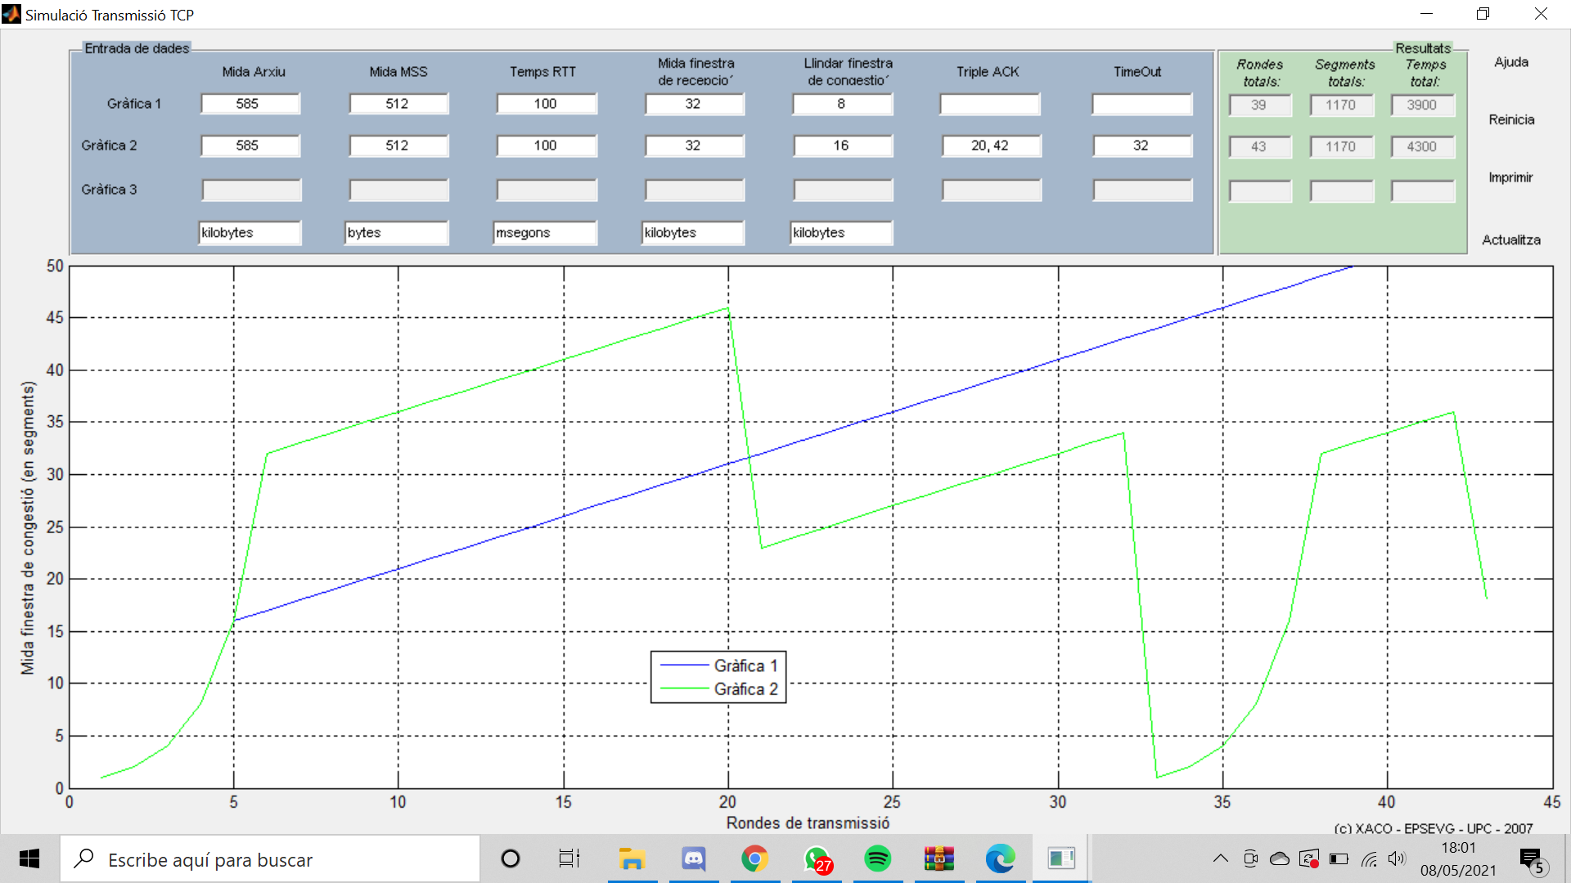

El temps que es trigarà a transmetre el fitxer a nivell de transport com a conseqüència del Timeout i el triple ACK serà de:

Temps trans = 43 rondes * 100 ms = **4300 ms**

***Exercici 2***

Volem estudiar el temps de transmissió a nivell de l’enllaç TCP, alhora de descarregar el fiitxer Call On Me.mp3 de 4386 Kbytes. L’enllaç TCP esta configurat amb una Finestra de Recepció de 32Kbytes i la Finestra de Congestió te un valor Llindar de 24 Kbytes. La longitud del segment TCP (MSS) és de 1 Kbyte i la duració d’un RTT és de 0’5 segons.

a) Determineu quan trigarem en descarregar el fitxer si la congestió de la xarxa produeix un event de Final de Temps Límit d’Espera cada 30 RTT. Representeu gràficament la transmissió TCP.

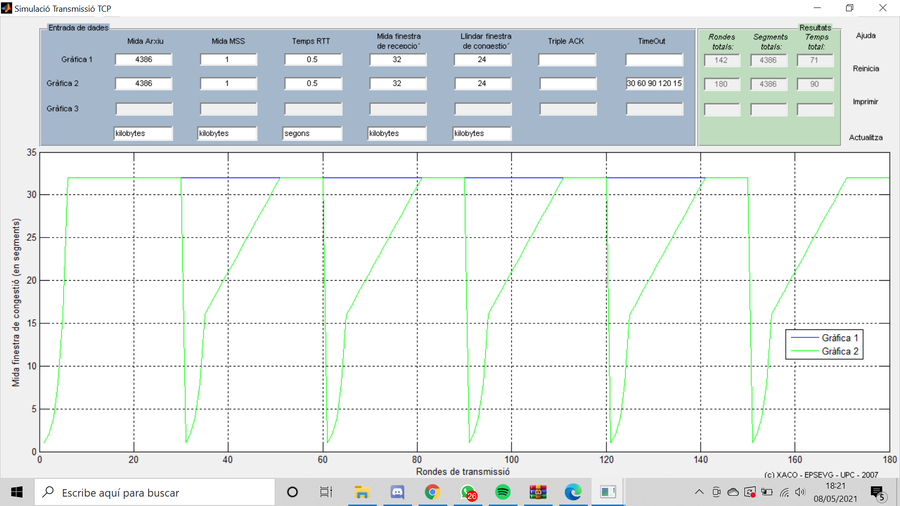

Temps total = 6 Timeout * 30RTT * 0,5 s = 90s

b) Determineu quan trigarem en descarregar el fitxer si la congestió de la xarxa produeix la recepció d’un Triple ACK duplicat cada 30 RTT. Representeu gràficament la transmissió TCP.

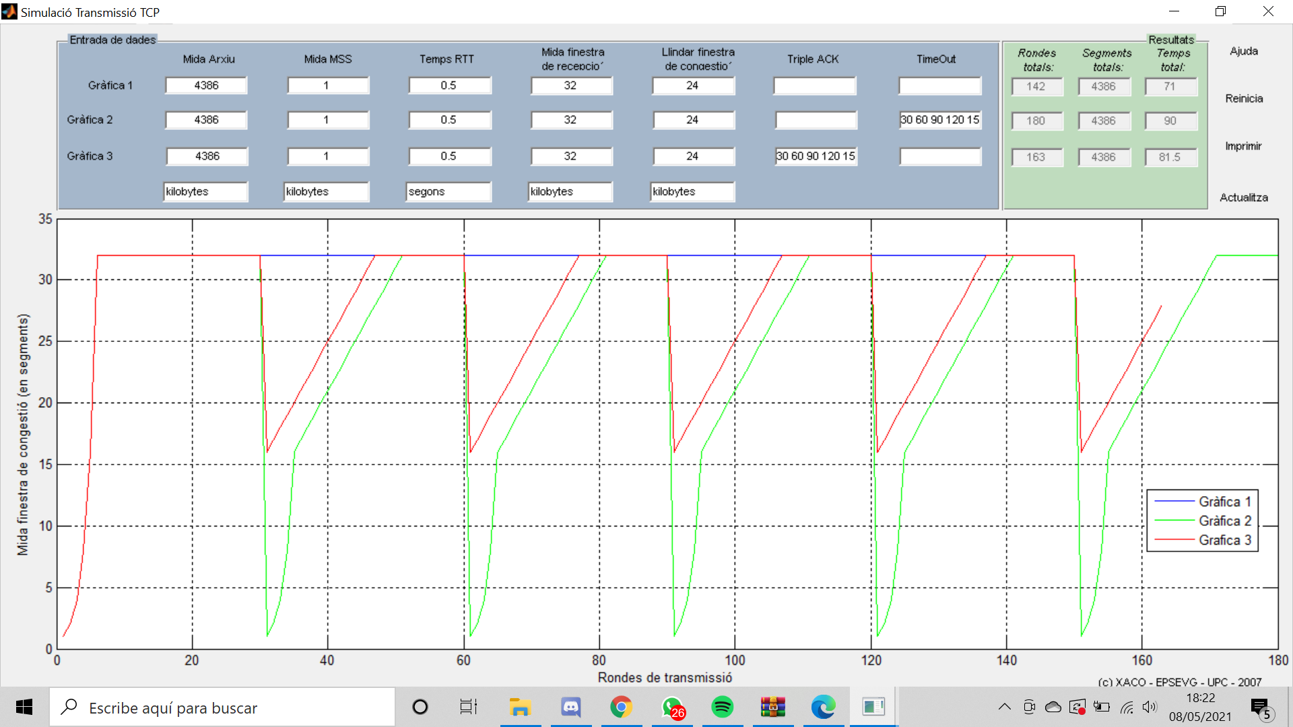

Temps total = (5*30 RTT + 13 RTT(del 150 al 163)) * 0,5s = 81,5 s

c) Els resultats obtinguts són els esperats?, raona la resposta. Es podrien millorar, canviant solament un paràmetre de l’enllaç TCP, quin d’ells?

Els resultats sí que són els esperats, s'obté que en el segon cas l'error és menys greu.

Si canviem la finestra de recepció, el resultat podria millorar, es pot comprovar canviant el valor d'aquesta per 64 Kbytes i el temps d'espera a 44s i el triple ACK seria de 40s. Si es canviés el llindar no haurien millores.

***Exercici 3***

Determineu els instants de temps on es produeix la congestió en un enllaç TCP, amb els següents paràmetres: RTT = 100 mseg, Finestra de Recepció = 12 Kbytes (12.288 bytes) Llindar de la finestra de Congestió = 8 Kbytes (8.192 bytes) MSS = 512 bytes

a) L’enllaç té una Vt = 1 Mbps

El nombre màxim de segments és: Krecep/MSS = 12*10^3 / 512 = 23,44 = **24 segments**

Comprovem-ho per 24 segments:

(24*512*8) / 1*10^-3 = 983040 bps → amb 24 segments no arriba al Mega bit per segon

Per tant, no es produirà cap congestió perquè mai arribarà a ocupar tot l'ample de banda, només si arriba a 25 segments, però això mai passarà.

b) L’enllaç té una Vt = 256 Kbps

*1 segment:*  512 bytes * 8 bits / 1*10^-3s = **40960 bps < 256 Kbps**

*2 segment:* 1024 bytes * 8 bits / 1*10^-3s = **81920 bps < 256 Kbps**

*4 segment:* 2048 bytes * 8 bits / 1*10^-3s = **163840 bps < 256 Kbps**

*8 segment:* 4096 bytes * 8 bits / 1*10^-3s = **327680 bps > 256 Kbps**

Com es pot veure, la congestió apareix al quart RTT, a l’hora de transmetre el 8è segment.

Això és dóna perque la Vt necessària és més gran que el ample de banda i la causa pot ser deguda per un Triple ACK duplicat o un Timeout.

Si es fa el càlcul dels paquets que es poden transmetre abans de la congestió:

(6*512bytes*8) / 1*10^-3s = **245760 bps < 256 Kbps**

Per tant, s’arriba a la conclusió que quan es transmeten **7 segments**, la velocitat de transmissió no és suficient i llavors és quan es produeix la congestió.